Permeabiliteit
- Leerling practicum, V4/5/6
- 40 - 50 min

Inleiding

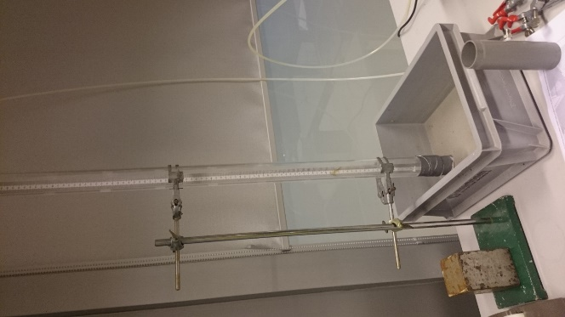
Permeabiliteit geeft de mate van doorlatendheid van een gesteente of sediment aan. Hoe hoger de permeabiliteit, des te sneller stroomt het water.

De porositeit (het volume poriën per kubieke meter) bepaalt in sterke mate de mate van doorlatendheid. Hoe hoger de porositeit, des te hoger ligt de permeabiliteit. Niet ieder gesteente of sediment beschikt over evenveel poriën, waardoor het een meer water doorlaat dan het ander. Zo laten zand en grind vanwege de grovere structuur meer water door dan klei, dat fijner is en daardoor de poriën gemakkelijker kan opvullen. Het principe van permeabiliteit werd ontdekt door de Fransman Henry Darcy, die eerder al met zijn Wet van Darcy in model had gebracht hoe het water door de grond stroomt.
Figuur 1 De opstelling van de buis in een bak water

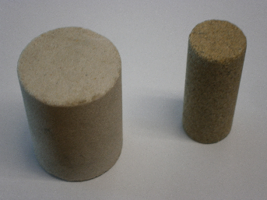
Benodigdheden
- lange buis/slang met maatverdeling in mm
- grote bak (zie figuur 1)

- gesteentemonsters (zie figuur 2)
- fietsband of watervast tape
- statiefmateriaal (zie figuur 1)
Figuur 2 Gesteentemonsters

Onderzoeksopdracht
Bepaal de permeabiliteit van een aantal gesteenten.

Uitvoering
- Lees eerst de theorie bij Verwerking.
- Het gesteentemonster (zie figuur 2) bevestig je onderdaan de buis door een stuk fietsband om het gesteentemonster te doen en vervolgens om de buis heen, zoals weergegeven in figuur 1.
- Het gesteentemonster moet met de bovenkant, tegen de onderkant van de buis aanhangen.
De bak moet tot de onderkant van de buis gevuld zijn met gedestilleerd water. Waarna ook de buis gevuld wordt met gedestilleerd water.
- Bepaal elke minuut de hoogte van het water in de buis. Schrijf de gegevens overzichtelijk op in een tabel.
- Voer de proef ook uit met een ander soort gesteente.

Verwerking
Met onderstaande formule kun je de permeabiliteit in m/s berekenen:
$$K=\frac{2.303∗a∗L}{A∗t}log\frac{h_{1}}{h_{2}}∗0.01$$
met:
K = permeabiliteit (m/s)
a = oppervlakte van de buis (m²)
A = oppervlakte gesteentemonster (m²)
t = tijd (s)
L = Lengte van het gesteentemonster (m)
h₁ = start hoogte water in de buis (m)
h₂ = eind hoogte water in de buis (m)
Echter de permeabiliteit hoort niet in m/s, maar in m².
Met onderstaande formule kun je de permeabiliteit berekenen in m².
$$κ=K\frac{μ}{ρg}$$
κ = permeabiliteit (m²)
K = permeabiliteit (m/s)
µ = viscositeit van de gebruikte vloeistof (kg/(m·s))
ρ = dichtheid van de gebruikte vloeistof (kg/m³)
g = valversnelling (m/s²)

- Bereken de permeabiliteit (in m²) van de verschillende gesteentemonsters.
- Wat is het verschil in permeabiliteit van de gebruikte gesteenten?
- Hoe kun je dit verklaren?

